Фестиваль педагогических идей

Художественно – эстетическое воспитание детей дошкольного возраста

Роспись по стеклу

Мастер – класс для педагогов ДОУ

Составитель: Богатченко Г.В., воспитатель.

2014 – 2015 уч.год.

Муниципальное бюджетное дошкольное образовательное учреждение детский сад комбинированного вида № 16, ст. Петропавловской

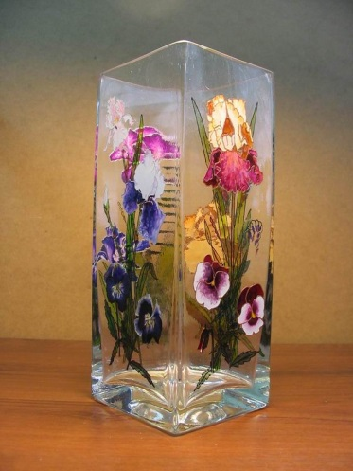
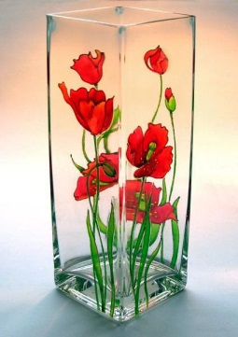
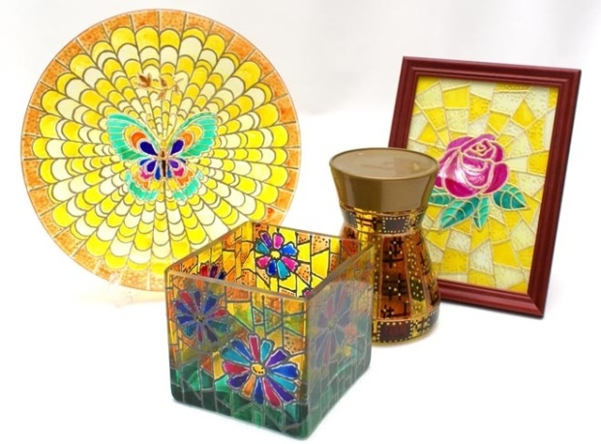

Тема: «Роспись по стеклу».
Цель: знакомство с техникой росписи по стеклу; обмен опытом между педагогами различных категорий.
Задачи:
- Вызвать интерес к данному виду творчества;
- Познакомить с технологией изготовления заливного витража;
- Изготовить картину в технике "заливной витраж
Материалы и инструменты:
1. Фото-рамка со стеклом
2. Краски витражные
3. Ватные диски
4. Спирт
5. Зубочистки
6. Ватные палочки
7. Кисти круглые №1-2
8. Контур по стеклу и керамике
9. Рисунки (цветы, животные и т.д.)
10. Стаканы с водой
11. Ветошь

- Вводная часть. Здравствуйте, уважаемые коллеги!
Сегодня я хочу поделиться с Вами опытом работы по росписи стекла.
Витраж (роспись по стеклу) – древний вид декоративно-прикладного искусства. Художественная витражная роспись – занятие, которое приносит огромное удовольствие, и чем глубже ее познаешь, тем больше радости она доставляет. Приемы этого вида росписи настолько разнообразны, что любой может найти себе технику по душе. Витраж - это стеклянная картина, мозаика или ковер, но в работе с дошкольниками мы в целях безопасности не используем стекло, а предлагаем старшим детям пентапринт*, а младшим - готовые пластиковые формочки.
Среди множества различных способов дизайна помещений витражи выделяются особенной яркостью и нестандартным видом. Игра солнечных лучей или особая подсветка создадут особенное очарование помещению, где установлены витражные изделия. К слову, если классический витраж — это орнамент из цветных стекол, через которые пропущен естественный свет, то современное понятие витражей гораздо шире, т.е. витражи художественные могут быть размещены в любом помещение — даже в таком, где естественное освещение полностью отсутствует.
Как научиться расписывать витражи? Утверждать, что это легко, очень неосмотрительно, потому что это не так. Овладеть техникой росписи трудно, но подвластно, стоит приложить максимум усилий и результат не заставит себя ждать. Конечно, для приобретения начальных навыков и секретов мастерства, необходимо взять несколько уроков росписи по стеклу. Сегодня на нашем занятии мы попытаемся научиться пользоваться контурами, наносить витражную краску. Научимся основам, а дальше творите, и ограничить вас сможет лишь собственная фантазия и желание.
На первый взгляд кажется, что это работа слишком трудоемкая, чтобы заниматься этим в ДОУ. Но, поверьте, это не так! Нужно лишь знать некоторые секреты.

Для росписи нужны стеклянные формы – бутылки интересных форм, баночки из-под кофе, йогурта, тарелки, чашки, зеркала.
Это все приносят дети из дома совершенно бесплатно, в магазинах продаются готовые формы со стеклом и емкости различных форм.
Перед росписью надо тщательно, с металлической щеточкой очистить тару от этикеток, снять металлические части пробок, с мылом вымыть руки, так как даже выделения сальных желез на пальцах совершенно недопустимы на стекле, не говоря уже об остатках пищи на руках ребенка. Не поленитесь, заранее, без детей, протрите все бутылочки уксусом, так краска крепче связуется со стеклом.
Краски по стеклу и керамике не любят воду, вытирайте кисть тряпочкой при смене цвета, а по окончании работы уже мойте кисти тщательно, иначе в следующий раз кисть с оставшейся краской придется выбросить.
Для начала и знакомства детей с техникой росписи и особыми красками положите на стол зеркало из группы, поставьте детей вокруг него и декорируйте зеркало все вместе простым узором, поворачивая загруженную кисть вокруг стержня. Краска будет сохнуть часа 2-3, поэтому в следующий раз пусть дети поработают контурами, обводя кружочки.
Работа контуром для ребенка – самое трудное занятие, потому что требуется некоторое усилие, заставляя краску из носика идти ровной «колбаской». Я помогаю ребенку, поддерживая его локоть, а иногда (если ручка слишком слабая) держу контур за основание, слегка надавливая на него.
- Основная часть. Практическая часть.
Перед вами лежат шаблоны. Здесь вы увидите рисунки цветов, птиц, насекомых.
Роспись происходит в несколько этапов. Я предлагаю Вам выбрать наиболее подходящий для себя, с которым вы будете работать дальше.
Итак, с шаблонами определились. Начнём с этапов выполнения работы.
Этапы выполнения работы:
1. Для начала необходимо подготовить поверхность. Её очищают от грязи и пыли, а также обезжиривают спиртосодержащими растворами.
2. Затем наносят контур рисунка. Это можно сделать при помощи выбранного вами контура, подложив выбранный рисунок под стекло.
3. Когда контур высохнет, начинают роспись красками.
Ватными дисками, смоченными спиртом аккуратно протираем поверхность стекла и сразу же вытираем насухо чистой ветошью. Затем подкладываем рисунок под стекло и начинаем наносить контур. Работу контурами необходимо вести очень аккуратно, замыкая все линии в рисунке. Наводимая линия контура должна быть выпуклой. После нанесения контур должен высохнуть. Время высыхания - от 30 мин до нескольких часов. Затем можно раскрашивать рисунок. Краски наносят так, чтобы они не выходили за границу заранее нанесенного контура. При работе с красками необходимую помощь могут оказать зубочистки (проколоть образовавшиеся пузырьки воздуха), тонкие кисточки (подвести краску в труднодоступный участок рисунка), ватные палочки (ими вытираем перетекающую краску). Заполняем рисунок краской, начиная с крупных деталей.
ВСЕГДА расписывайте, начиная от края контура, не от середины! Работать нужно быстро, поэтому не заполняйте сразу много фрагментов.
Если всё же у вас образовались пузырьки, то выгоняйте их зубочисткой к краю контура, а потом и за его пределы. Старайтесь не заходить краской на контур - это будет неопрятно. Расписываем фон. Начинаем снизу.
После того, как витражная краска подсохнет, готовый рисунок хорошо закрепить прозрачным глянцевым отделочным лаком для защиты витражных красок.
По завершении, когда вся работа высохнет, её вставляют в рамку. При необходимости рамку заранее раскрашивают или декорируют.
Итак, приступаем к работе. Выполняется работа.

- Итоговая часть.
Проводится опрос: насколько актуален данный вид деятельности в детском саду? (мнение присутствующих)
Спасибо за ваше участие.
Я надеюсь, что первые шаги в данном виде творчества найдут продолжение в ваших будущих работах.
Желаю вам успехов в ваших начинаниях!

* PENTAPRINT - сплошной ПВХ - пластик для печати. Данный материал имеет долгий срок хранения, чрезвычайно устойчив к механическим повреждениям, воздействию влаги и химикатов. PENTAPRINT представлен широким рядом, от транспарентного до непрозрачного цветного.
После печати, пластики PENTAPRINT могут, например, подвергаться формовке, сварке и термоформовке. В большинстве случаев этот материал более чем соответствует установленным санитарным правилам при производстве пищевых продуктов. PENTAPRINT таким образом выполняет широкий ряд заданий, с которыми уже нельзя справляться используя материалы на основе бумаги. Пластик совмещает в себе долговечность свойственную материалам с высокой целостностью поверхности и широкий выбор возможностей обработки.
Типичные применения включают в себя: этикетки, демонстрационный и рекламный материал, обучающий материал, карты, художественные репродукции, иллюстрации, поздравительные открытки, коврики для мыши, визитки, календари, дисплеи, афиши, постеры, баннеры, плакаты.
Материал подготовлен при помощи:
http://www.bookin.org.ru/book/130942
http://nsportal.ru/nachalnaya-shkola/izo/2012/03/21/konspekt-zanyatiya-master-klassa-art-studii-yunye-khudozhniki
http://festival.1september.ru/articles/579196/
http://ped-konkurs.ru/load/9-1-0-391
http://ped-kopilka.ru/blogs/voronkina-lyudmila-artemevna/narcisy-kapelki-solnca.html
http://yandex.ru/images/search?text=%D1%80%D0%BE%D1%81%D0%BF%D0%B8%D1%81%D1%8C%20%D0%BF%D0%BE%20%D1%81%D1%82%D0%B5%D0%BA%D0%BB%D1%83%20%D0%BA%D0%BE%D0%BD%D1%81%D0%BF%D0%B5%D0%BA%D1%82&stype=image&lr=35&noreask=1&source=wiz&uinfo=sw-1920-sh-1080-ww-1903-wh-955-pd-1-wp-16x9_1920x1080
http://sheets.ru/production/pvhplast12.html

